Магистратура Удмуртского государственного университета «Экономика бережливого производства»
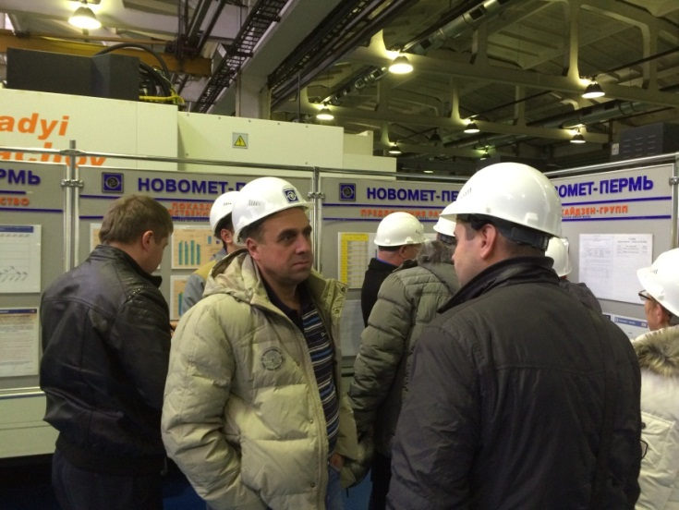
Удмуртский государственный университет ежегодно, начиная с 2014 года, набирает группу в магистратуру по профилю «Экономика бережливого производства». В рамках подготовки – стажировка, посещение предприятий, имеющих значительные результаты по формированию собственной производственной системы, обсуждение актуальных вопросов разработки стратегии и конкретных проектов, направленных на повышение эффективности производства, производительности труда, сокращения запасов, вовлечения персонала.
Магистерское образование дает не только фундаментальную подготовку, но также компетенции, которые высоко ценят современные работодатели. Магистратура «Экономика бережливого производства» является прикладной магистерской программой, которая рассчитана в основном на тех, кто уже работает в бизнесе, в магистратуре обучаются директора заводов, главные инженеры, начальники цехов, практикующие специалисты по бережливому производству.
Важно отметить, что в разработанном Агентством стратегических инициатив атласе новых профессий в ближайшем и долгосрочном будущем особо выделяются надпрофессиональные навыки в сфере бережливого производства, которые будут востребованы, как в экономике, менеджменте, так и в медицине, в транспортной сфере, строительстве и т.п.
Цель программы - обеспечение комплексной и качественной подготовки специалистов в области экономики бережливого производства на основе сочетания современных образовательных технологий и методик развития производственной системы. Специальные дисциплины программы связаны с изучением специфики бережливого производства и формирования производственной системы организации, а также конфликтологии, мотивации и лидерства, управления персоналом.
Наши компетенции и ресурсы:
- Участие в деятельности РГ по разработке стандартов в области бережливого производства;
- Подготовка кандидатских и докторских диссертаций в области бережливого производства (5 аспирантов);
- Эффективные связи с промышленными предприятиями;
- Научная школа в области бережливого производства.
Научный руководитель магистратуры - бизнес-консультант, д.э.н., руководитель научно-образовательного центра УдГУ «Бережливое производство» Давыдова Надежда Станиславовна. Надежда Станиславовна - сертифицированный аудитор 1 и 2 стороны системы менеджмента бережливого производства, член координационного совета международной общественной организации по развитию производственных систем, член рабочей группы по разработке национального регламента по бережливому производству.
Организационный руководитель магистратуры – к.э.н. Скобелева Ольга Александровна, которая имеет большой организационный опыт сопровождения магистерских программ, организует стажировки и экскурсии на ведущие лин-предприятия.
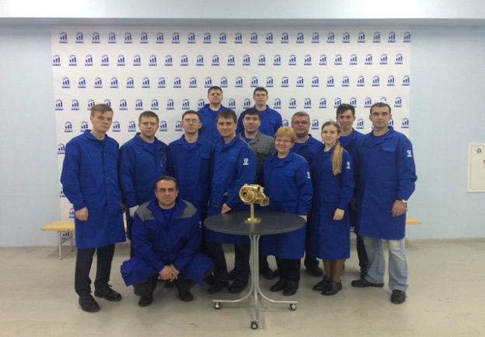
К работе с магистрами привлекаются ведущие лин-консультанты России (40% преподавателей), имеющие значительные результаты по развитию производственных систем организаций.

Как мы привлекаем лучшие таланты?
- Уникальная в России программа обучения в магистратуре «Экономика бережливого производства» - оптимальное сочетание новых научных знаний и опыта ведущих лин-специалистов в России и в мире.
- Отбираем для обучения в магистратуре исключительно практиков с высшим экономическим или инженерным образованием – директоров заводов, начальников цехов, специалистов по развитию производственных систем.
- Эксклюзивный подход к обучению с регулярными экскурсиями и
стажировками на ведущие предприятия России.

Как мы формируем траектории обучения и развития?
- Эффективные связи с бизнес-сообществом позволяют быстро реагировать на изменения и дополнять программу встречами, мастер-классами и тренингами.
- Инновационная инфраструктура (Базовая кафедра УДГУ на ПАО «КАМАЗ» в области бережливого производства, НОЦ УДГУ «Современные технологии бережливого производства») способствуют развитию научных знаний и трансферу технологий.
- Инфраструктура УдГУ располагает к проведению крупных международных конференций – площадка для научных дискуссий и передачи опыта.
Особенностью данной магистерской программы является активная работа с магистрантами не только во время сессии, но и в межсессионный период. Так в марте 2016 года магистранты второго курса посетили ведущие предприятия Российской Федерации в области развития производственной системы и применения инструментов бережливого производства предприятия – ПАО «КАМАЗ», Горьковскую железную дорогу - филиал ОАО «РЖД» и АО «Промис».
Мнения магистрантов:
«Было очень приятно посетить предприятия, реализующие проекты в области бережливого производства, познакомиться с их успехами и планами развития». Огромная благодарность организаторам и за учебный процесс и за посещение предприятий с возможностью изучения практического опыта применения философии и инструментов бережливого производства";
«Понравился упор на практику. Большой плюс — посещение НПФ „Пакер“. Предлагаю еще раз посетить Концерн „Калашников“ после того, как будет запущена лаборатория процессов».
«В целом сессия была очень оживленная, напряженная, много поездок, много информации. Очень понравилось!»;
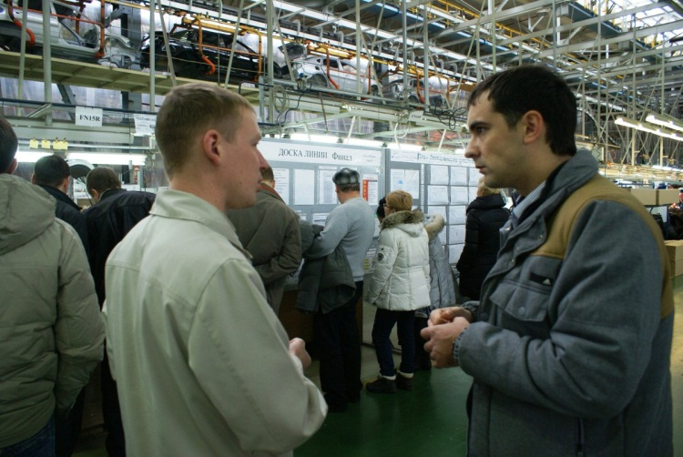
«Очень насыщенная сессия, много профильных дисциплин, которые можно применять на практике (на заводе). Классно то, что мы идем в декабре на дополнительные стажировки! У нас большие планы по применению полученных знаний на практике».
«Впечатляет насыщенность и полнота материала! Считаю важным элементом теоретического осмысления их возможность досконально „пощупать“ на практике и сделать это совместно с практикующими отраслевыми лидерами. Это позволяет нам провести параллели вложенных и базовых знаний и четко понимать их при построении собственных производственных лин-систем».

Давыдова Надежда Станиславовна, д.э.н., профессор кафедры экономики, руководитель НОЦ УДГУ «Бережливое производство», научный руководитель магистратуры «Экономика бережливого производства». E-mail: dav_ns@bk.ru.
Скобелева Ольга Александровна, к.э.н., доцент кафедры экономики, заместитель директора Центра развития компетенций УДГУ, организационный руководитель магистратуры «Экономика бережливого производства». E-mail: osfort@izh.com.

